Je m’exerce : comprendre le modèle des molécules

Associe chaque schéma représentant les molécules à une expression

1. Corps pur solide 3. Corps pur gazeux 5. Mélange liquide
2. Corps pur liquide 4. Mélange solide 6. Mélange gazeux

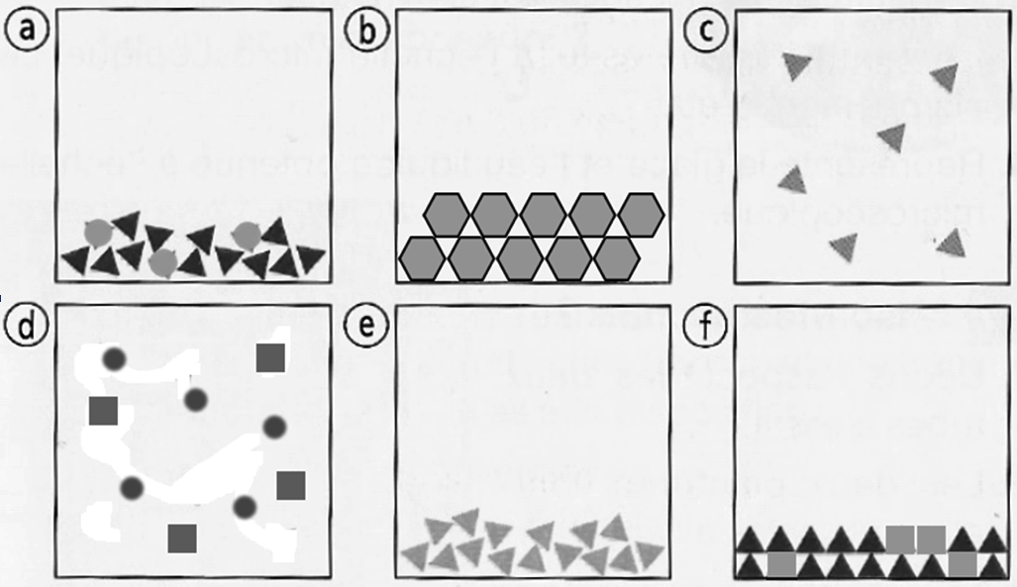

Aide : les états physiques de l’eau à l’échelle des molécules
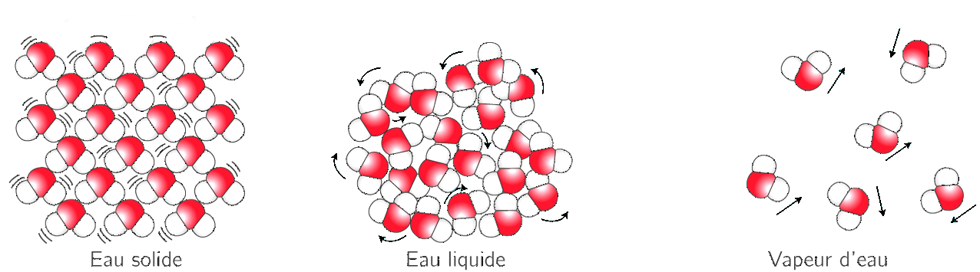

Je m’exerce : comprendre le modèle des molécules

Associe chaque schéma représentant les molécules à une expression

1. Corps pur solide 3. Corps pur gazeux 5. Mélange liquide
2. Corps pur liquide 4. Mélange solide 6. Mélange gazeux

Aide : les états physiques de l’eau à l’échelle des molécules
Je m’exerce : comprendre le modèle des molécules

Associe chaque schéma représentant les molécules à une expression

1. Corps pur solide 3. Corps pur gazeux 5. Mélange liquide
2. Corps pur liquide 4. Mélange solide 6. Mélange gazeux

Aide : les états physiques de l’eau à l’échelle des molécules
Je m’exerce : comprendre le modèle des molécules

Associe chaque schéma représentant les molécules à une expression

1. Corps pur solide 3. Corps pur gazeux 5. Mélange liquide
2. Corps pur liquide 4. Mélange solide 6. Mélange gazeux

Aide : les états physiques de l’eau à l’échelle des molécules

CORRECTION :

a) mélange liquide
b) corps pur solide
c) corps pur gazeux
d) mélange gazeux
e) corps pur liquide
f) mélange solide

